- 基层开票点如何批量作废剩余票据。
- 登陆到开票点，点开“电脑开票”找到“票据作废”按钮。
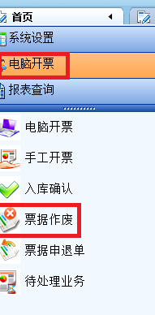
- 进入“票据作废”模块，点左上角“新增”，日期默认不修改，摘要可以为空，票据名称选“工会经费专用收据机打票”，票别号，数量 起始号，终止号输入完成，点击上方“保存”即可。
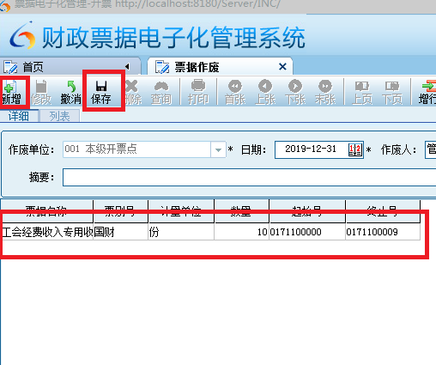

二，基层票据如何上报。
- 登陆开票点，“电脑开票”里面“数据上报”按钮双击打开。
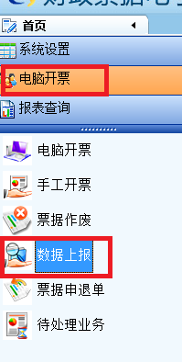
- 进入“数据上报”里面，检查数据时间，一般情况时间不需要修改，另外检查导出路径，默认不修改，然后点下一步，下一步，一直到跳出，上报成功即可，然后去d盘上报文件这个文件夹里面找到上报的文件 发给上级。
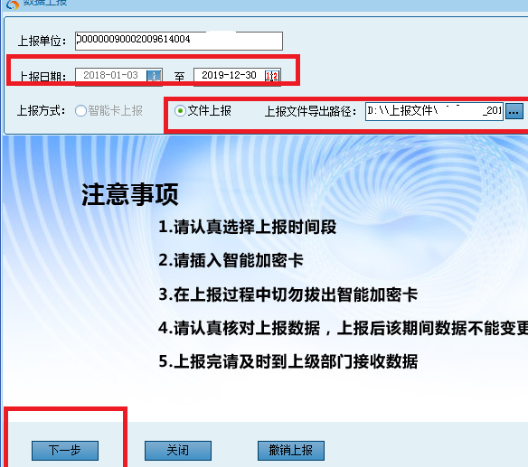
注意点：当天如果处理过发票作废，或当天有开过发票，一定要隔天上报。
三,管理端如何作废和上报。
- 如何作废： 登陆到管理端，“票据管理”里面“票据作废”操作流程和开票一样。
2如何上报：登陆到管理端,”票据管理”里面“数据上报”操作流程和开票一样，注意事项一样。

- 关于开票时间如何调整的技巧
- 按规定开票时间要在2019年12月31日前开完，如果有单位超过这个时间如何开票，正常情况我们先调整电脑时间，把电脑时间调成2019年12月31日，再去打开软件进行开票，后期隔天再去上报数据。
- 如有单位数据丢失，重新安装软件时间一定要调整到2019年12月31日前，安装好导入上级工会给的数据文件，然后再去开票。

